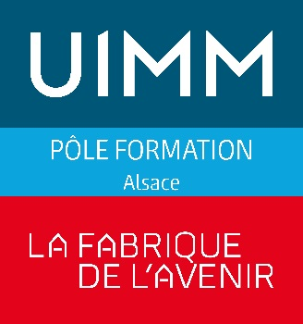
REGISTRE PUBLIC D’ACCESSIBILITE
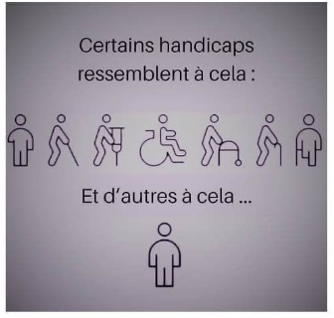
FICHE DE SYNTHESE

CENTRE DE FORMATION DE STRASBOURG
6 rue Ettore Bugatti - ECKBOLSHEIM

Accessibilité de l’établissement et des services

- Toutes les prestations offertes dans le centre PÔLE FORMATION Alsace sont accessibles aux personnes handicapées quel que soit leur handicap

- Le personnel du PÔLE FORMATION Alsace informe de l’accessibilité de l’établissement et des services

Formation du personnel d’accueil aux différentes situations de handicap

- Le personnel a été formé

Equipements d’accessibilité

- L’ascenseur est entretenu et vérifié

Contact

- M. Fabien GUINOT – Directeur de centre – 06 07 36 59 96

Consultation du registre

- Registre consultable sur Intranet depuis l’accueil

Référent handicap

Au sein du Pôle Formation UIMM Alsace, un Référent Handicap est à votre disposition pour vous accueillir et pour
- Analyser votre demande et vous orienter
- Imaginer et vous proposer des solutions adaptées et personnalisées
- Aménager et coordonner les sessions d’examen
- Vous accompagner tout au long du parcours
- Vous conseiller et vous diriger vers les acteurs locaux spécialistes du handicap
- L’échange avec notre Référent Handicap sera confidentiel et réalisé de façon discrète
Vous pouvez contacter notre Référent Handicap, M. Robin MALINVERNO, au 06.17.74.28.25

